## Wifi setting

Se rete non è presente o non è stata ancora impostata il led blu sull’ESP lampeggia col periodo di un secondo (05 on, o5 off).  
L’eSP si configura come access point con il nome ESP.. seguito dal suo numero di serie.

Questa rete è aperta, non è necessario user name e password. Una volta collegati avviate un browser che andrà automaticamente alla pagina di configurazione, nel caso non funzione andate all’indirizzo 192.168.4.1

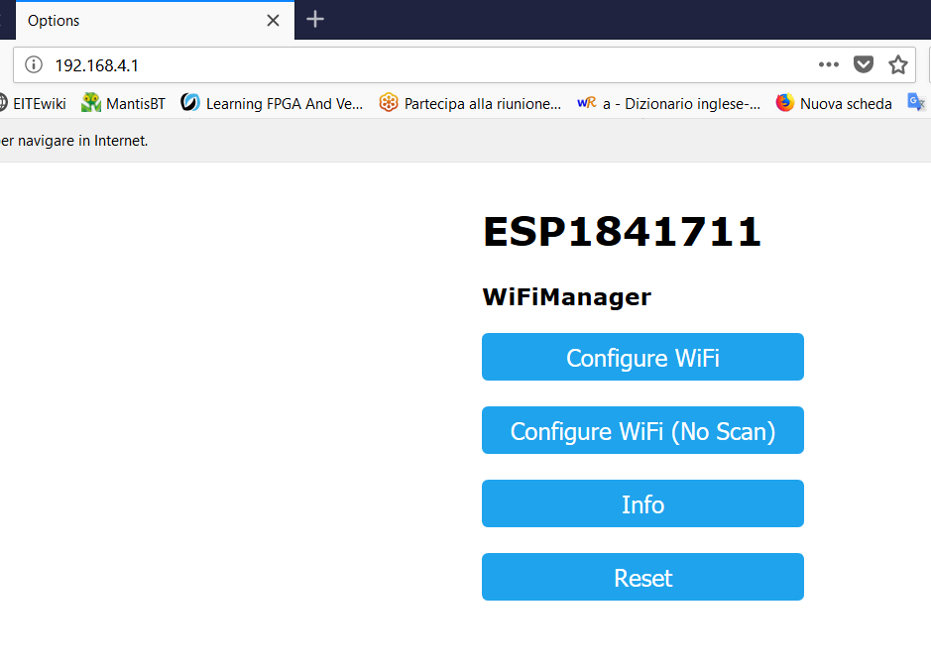

Scegliendo “Configure WiFi” si ottiene la lista delle reti, selezionatene una, inserite la password e fate Save. Al riavvio si connetterà alla rete scelta.

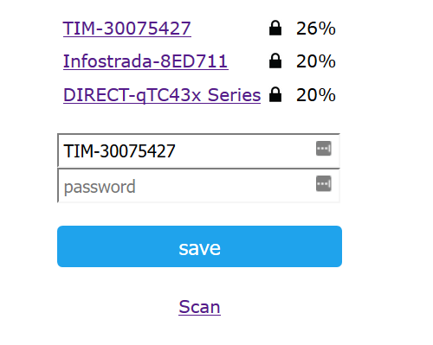

ARI_V3\01_pcSoftware\arianna_cli_socket

Avviare python “arianna_clisocket.py”